Gastles badminton en scholentoernooi 20 februari
Maandag 21 januari hadden wij een gastles badminton. Twee vrijwilligers van BC Union deden allerlei leuke oefeningen met ons waardoor de we de basis van badminton leerde. We hebben geleerd hoe je moet serveren en hoe je een forehand en backhand slaat, ook werd ons reactievermogen getest. In de voorjaarsvakantie kun je laten zien wat je hebt geleerd want op 20 februari wordt het scholentoernooi badminton georganiseerd.
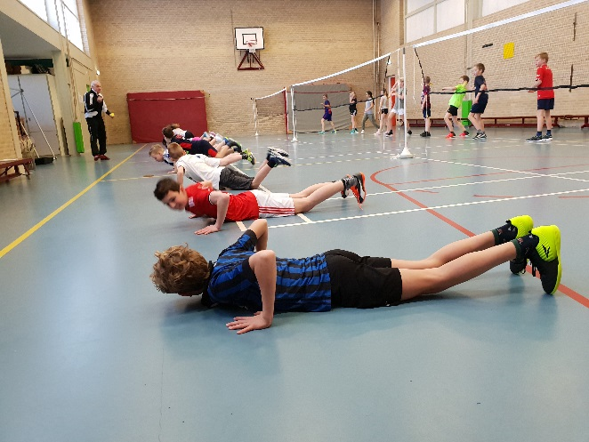
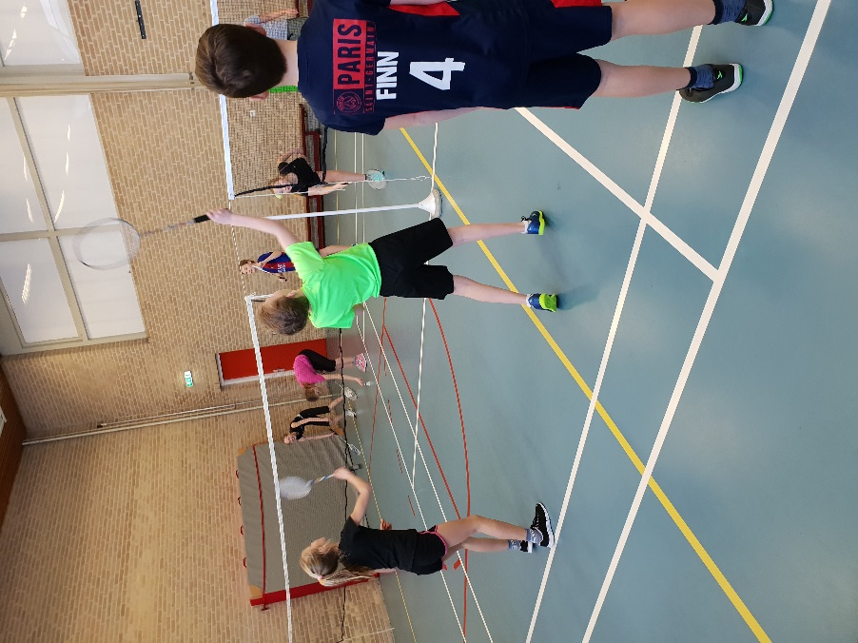

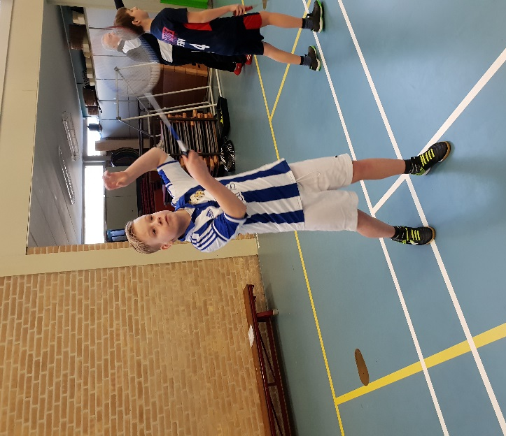

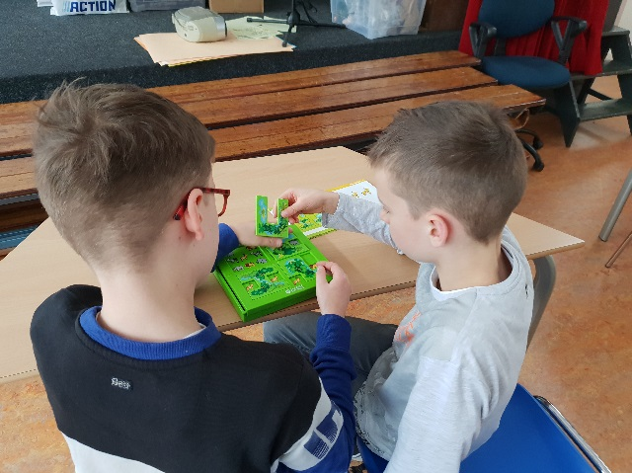
Coöperatieve werkvormen
In groep 7 maken we regelmatig gebruik van coöperatieve werkvormen, dit zijn werkvormen waarbij je samenwerkt tijdens het leren. Een van onze favoriete werkvormen is mix en koppel. Hierbij krijg je allemaal een kaartje met bijvoorbeeld een cirkel met een breuk erop. Je loopt rond in de klas en vraagt aan een andere leerling welke breuk het is. Daarna wissel je van kaartje en zoek je een nieuwe leerling op.
We hebben ook een aantal denkspellen in de klas waarbij je in tweetallen allerlei puzzels moet oplossen. Voor deze puzzels heb je inzicht en veel doorzettingsvermogen nodig.
Blink: natuurkundige verschijnselen
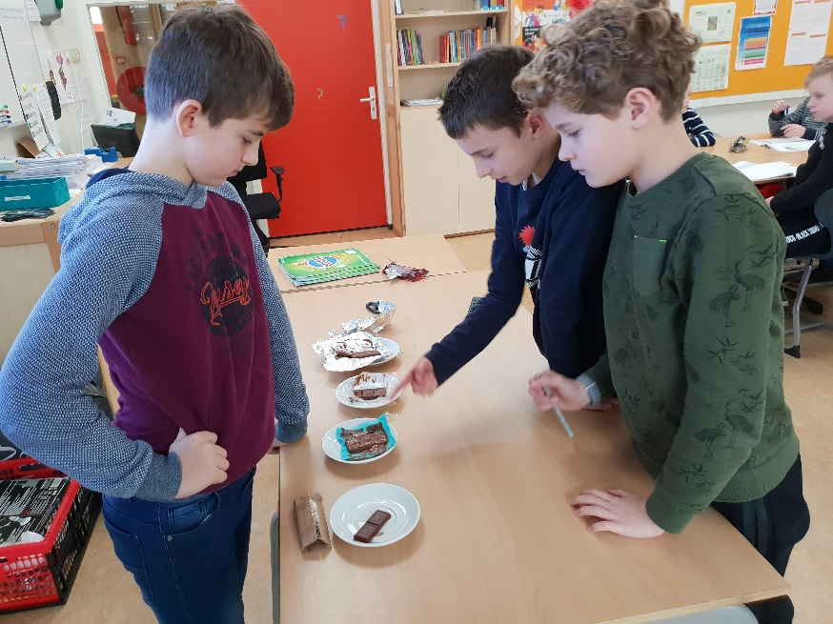
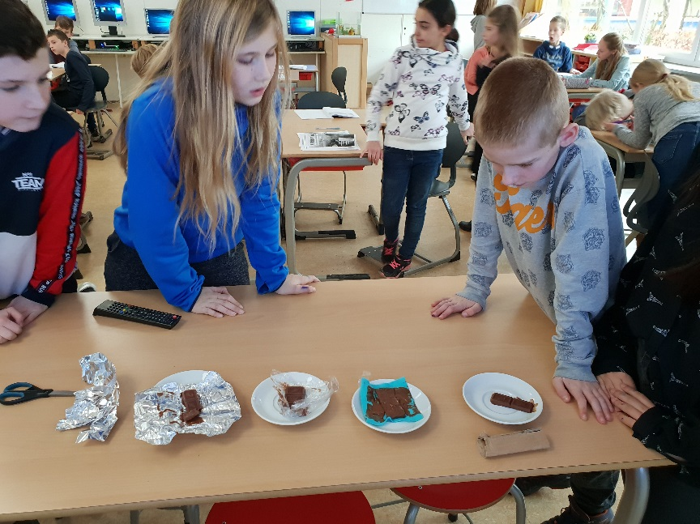
Na de kerstvakantie zijn we gestart met een nieuw thema van Blink. Dit thema heet ‘de experimentele keuken’. Tijdens dit thema leren we van alles over natuurkundige verschijnselen die ook in een keuken worden ingezet. Tijdens deze lessen hebben we veel proefjes gedaan om te kijken hoe bepaalde natuurkundige verschijnselen werken. Met een ei en een fles hebben we geleerd wat luchtdruk is. Ook hebben we geleerd wat isoleren is. Tijdens deze les deden we een proefje met smeltende chocola. Vier stukjes chocola verpakten we in vier verschillende materialen. Toen hebben we de chocolade verwarmd en gekeken welk materiaal de chocolade het beste beschermt. Karton won van aluminiumfolie, vilt en bubbeltjesplastic.

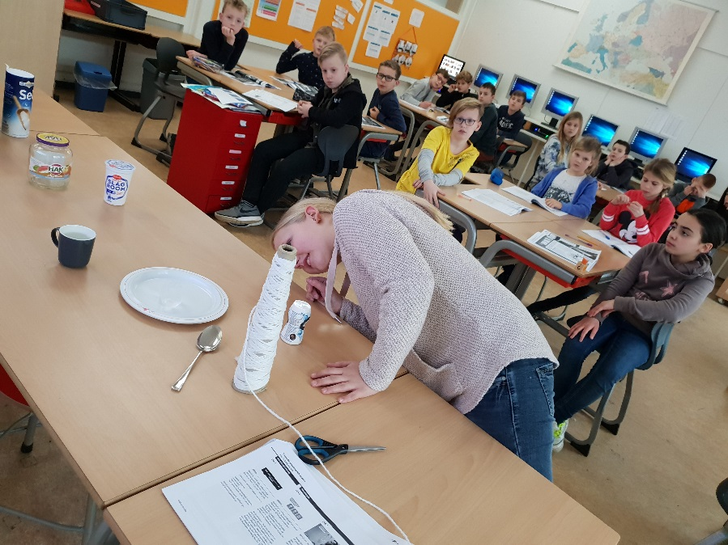
Ook hebben we geleerd dat stoffen vast, vloeibaar en gasvormig kunnen zijn. Water kan zowel vast, vloeibaar en gasvormig zijn. In deze les hebben we gezien dat slagroom eerst vloeibaar kan zijn maar dat het door het te kloppen een vaste stof kan worden. Met een stukje touw, een ijsklontje en touw deden we een proefje waarbij het ijsklontje aan het touw bleef hangen.

